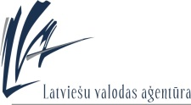
Eiropas Valodu dienas 2014
Igauņu un latviešu dzejas ceļojums
Katru gadu 26. septembrī Eiropas Savienības dalībvalstīs atzīmē Eiropas Valodu dienu. Eiropas Valodu dienas uzdevums ir pievērst sabiedrības uzmanību valodu daudzveidībai, novērtēt savas dzimtās valodas nozīmi un apzināties, cik būtiski ir mācīties valodas visa mūža garumā.
Latviešu valodas aģentūra kopā ar sadarbības partneriem jau desmito gadu Latvijā piedāvā Eiropas Valodu dienas pasākumus, kuros aicinām piedalīties.
2014.gadā pasākumi plānoti no 22. septembra līdz 18. novembrim.
22. septembrī plkst. 10.00 Taurupes pamatskolā, plkst. 14.00 Barkavas pamatskolā; 23. septembrī plkst. 10.00 Feimaņu pamatskolā, bet plkst. 13.00 L. Rancānes Makašānu Amatu vidusskolā notiks Igauņu un latviešu dzejas ceļojums, kurā piedalīsies latviešu dzejnieks Guntars Godiņš un divi igauņu dzejnieki Contra un Kivisildniks.
Guntars Godiņš ir viens no aktīvākajiem latviešu tulkotājiem un atdzejotājiem no igauņu un somu valodas, ilgus gadus bijis kultūras atašejs Latvijas vēstniecībā Igaunijā. Piecu dzejoļu krājumu un 29 tulkotu grāmatu autors. Tulkojis igauņu un somu tautasdziesmas, kā arī vairāku dzejnieku darbus. Daudzu rakstu autors par igauņu un somu literatūru. Guntaru Godiņu bieži dēvē par igauņu literatūras vēstnieku Latvijā.
Godiņš ir projekta „Dzejas brauciens” autors un organizētājs. Tas ir daudzvalodu brauciens ar mērķi veicināt dzejas tulkošanu dažādās valodās. Būtiskākā atšķirība no pārējiem dzejas festivāliem ir tāda, ka „Dzejas brauciens” ir mobils, tam parasti ir vairākas pieturvietas – Latvija, Igaunija un Somija. Pašlaik Guntars Godiņš ir literārā žurnāla „Latvju Teksti” redaktors.
Tikko saņēmis Latvijas un Igaunijas Tulkotāju balvu kā 2013.gada labākais tulkotājs.
„Jāņa Rozes apgādā” iznācis oriģināls, no abām pusēm lasāms divu skandalozu mūsdienu igauņu dzejnieku (:)kivisildnika un Contras kopīgais dzejoļu krājums „ABI LABI”. Arī krājuma sastādītājs un tulkotājs ir Guntars Godiņš.
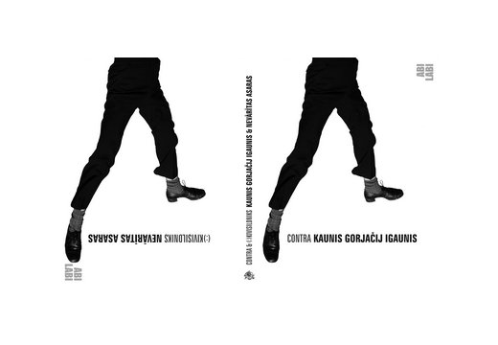
Guntars Godiņš: „(:)kivisildniks un Contra ir dzejnieki, kas pilnībā iznīcina latviešu mītu par lēnīgajiem igauņiem. (:)kivisildniks (īstajā vārdā Svens Sildniks) ir viens no lielākajiem skandālistiem igauņu literatūras vēsturē, daudzu grāmatu autors, aktīvs sava viedokļa sludinātājs par jebkuru tēmu. Viņu ienīst, viņam piekrīt, viņu dievina un noliedz. Ironija, groteska, atklātums, bezkaunība, pilnīga brīvība – tie ir vārdi, kas raksturo (:)kivisildniku un viņa dzeju. Viņš var būt nežēlīgs un iejūtīgs reizē, bet nekad banāls un jūtelīgs.
Contra (īstajā vārdā Margus Konnula) ir dabas bērns, Tarzāns, labdabības iemiesojums. Arī viņš tāpat kā (:)kivisildniks ir ironisks, bet šī ironija negriež kā nazis vai žilete, tā dursta kā nejauši drēbēs ieķēries dadzis.
Latvija ir viena no Contras mīlestībām. Viņam ir ļoti daudz dzejoļu par Latviju, par mūsu eposa varoni Lāčplēsi, Raimondu Paulu un Renāru Kauperu. Contra ir arī pēdējā laikā populārās igauņu dziesmas „Latvju disko” (Läti disko) teksta autors, ko izpilda igauņu grupa „Traffic”, kas pēdējā laikā bieži dzirdama radio un TV.
Pasākumu organizē Latviešu valodas aģentūra.
Visi Eiropas Valodu dienas pasākumi ir bez maksas.
Uz tikšanos!

Velga Līcīte  Latviešu valodas aģentūra  Tel. 67201684  Rīga, Lāčplēša iela 35-5, LV-1011  E-pasts: velga.licite@valoda.lv  www.valoda.lv | IZM Latviešu valodas aģentūra izveidota 2009. gada 1. jūlijā, apvienojot Valsts valodas aģentūru un Latviešu valodas apguves valsts aģentūru, un tās mērķis ir nostiprināt latviešu valodas – Latvijas Republikas valsts valodas un Eiropas Savienības oficiālās valodas – statusu un sekmēt ilgtspējīgu attīstību.

